Geografía- E.E.T N° 12 – AÑO 2021
Cursos: 1°del Ciclo Básico- División: 1°-2°- 4°
Docente: Bordizzo, Mariana FECHA:03-06-2021
Características territoriales de América
- América tiene una superficie de 42.000.000 km2, es el segundo continente más extenso del mundo después de Asia. Se extiende desde las cercanías del Polo Norte (83° de latitud Norte) hasta la isla chilena de Diego Ramírez (56° latitud Sur).
- Es el continente de mayor desarrollo latitudinal: alcanza los 16.000 km de largo en sentido Norte- Sur.
Sus principales cualidades son:
- América está formada por dos grandes masas continentales de forma triangular unidas por un istmo, es decir, una porción estrecha y alargada.
- Su territorio representa el 8,1%de la superficie del planeta y el 28% de las tierras emergidas del mundo, repartidas en cuatro hemisferios.
- El continente posee una situación central en relación con los principales océanos mundiales: Atlántico y el Pacifico, ambos la separan de los demás contenientes y le otorgan un relativo aislamiento.
¿Qué es un punto extremo?
Los puntos extremos son los lugares del territorio nacional que se encuentran en el límite máximo de la porción ubicada en el continente americano, en relación con los puntos cardinales: el Norte, el Sur, el Este y el Oeste.
Puntos extremos de AMÉRICA:
- PUNTO EXTREMO NORTE: Cabo Morris Jesup (83° 39´latitud Norte) a 700 km del Polo Norte.
- PUNTO EXTREMO ESTE: Cabo Nordeste (10° 30´longitud Oeste)
- PUNTO EXTREMO OESTE: Cabo Wrangell (Isla Attu) - 172° 26’ longitud Este.
- PUNTO EXTREMO SUR: Isla Diego Ramírez ( 56° 27’ latitud Sur) – a 3.514 km del Polo Sur.

Actividades:

- Leer el material proporcionado y responder:
- ¿Qué superficie tiene el continente Americano?
- ¿a cuánto alcanza su desarrollo latitudinal de Norte a Sur?
- ¿Cuánto representa el continente en la superficie del planeta? ¿y de las tierras emergidas?
- ¿A que se denomina Puntos extremos? Escribir los puntos
Extremos.
- En un mapa del Continente Americano marcar lo siguiente:
(Para realizar dicha actividad deberán observar los dos mapas adjuntos a modo de ejemplo)
Marcar:
- Océanos
- División de América (América del Norte- América Central- América del Sur).
- Puntos Extremos (Norte- Sur- Este- Oeste) (los puntos extremos se encuentran señalados con su respectivo nombre en el mapa).

BIBLIOGRAFIA: (UNA GEOGRAFIA DE AMERICA PARA PENSAR)

MAPAS ADJUNTOS
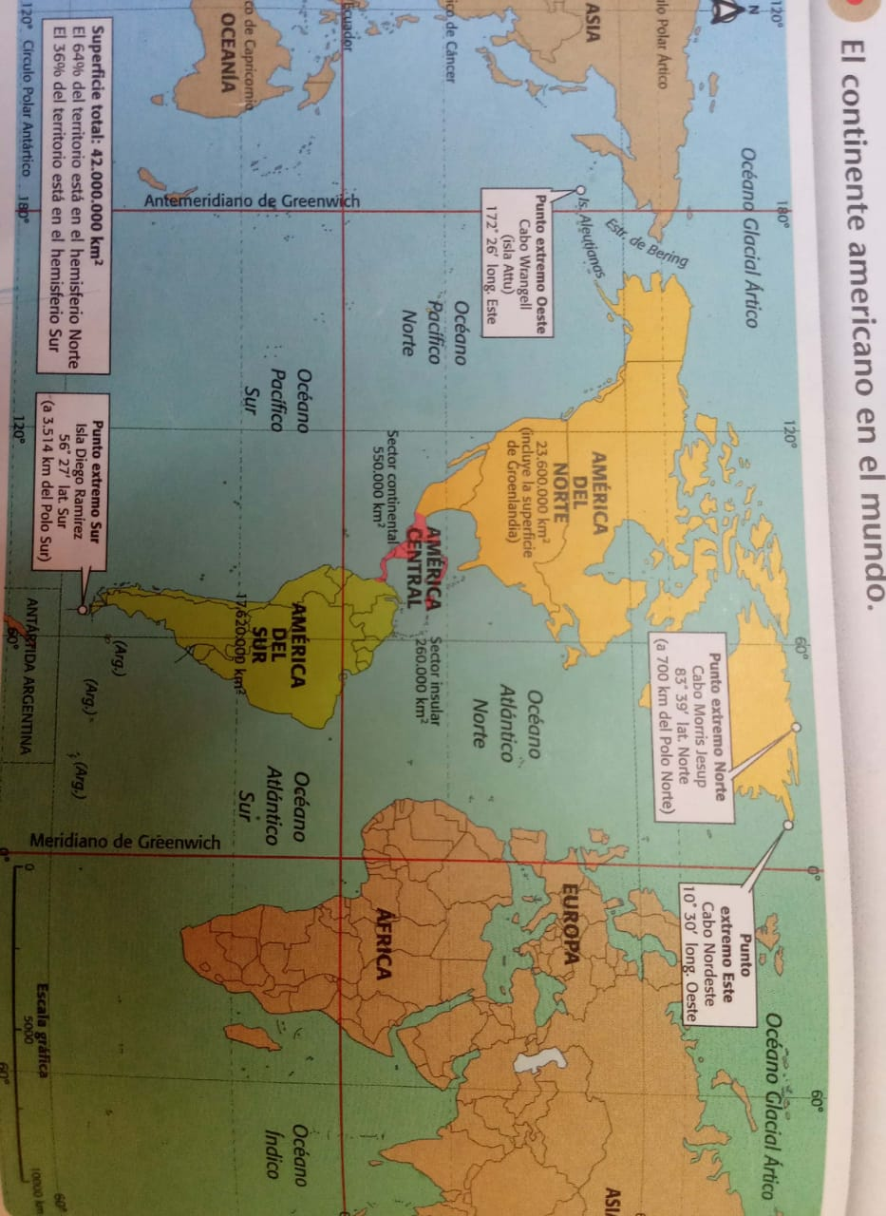

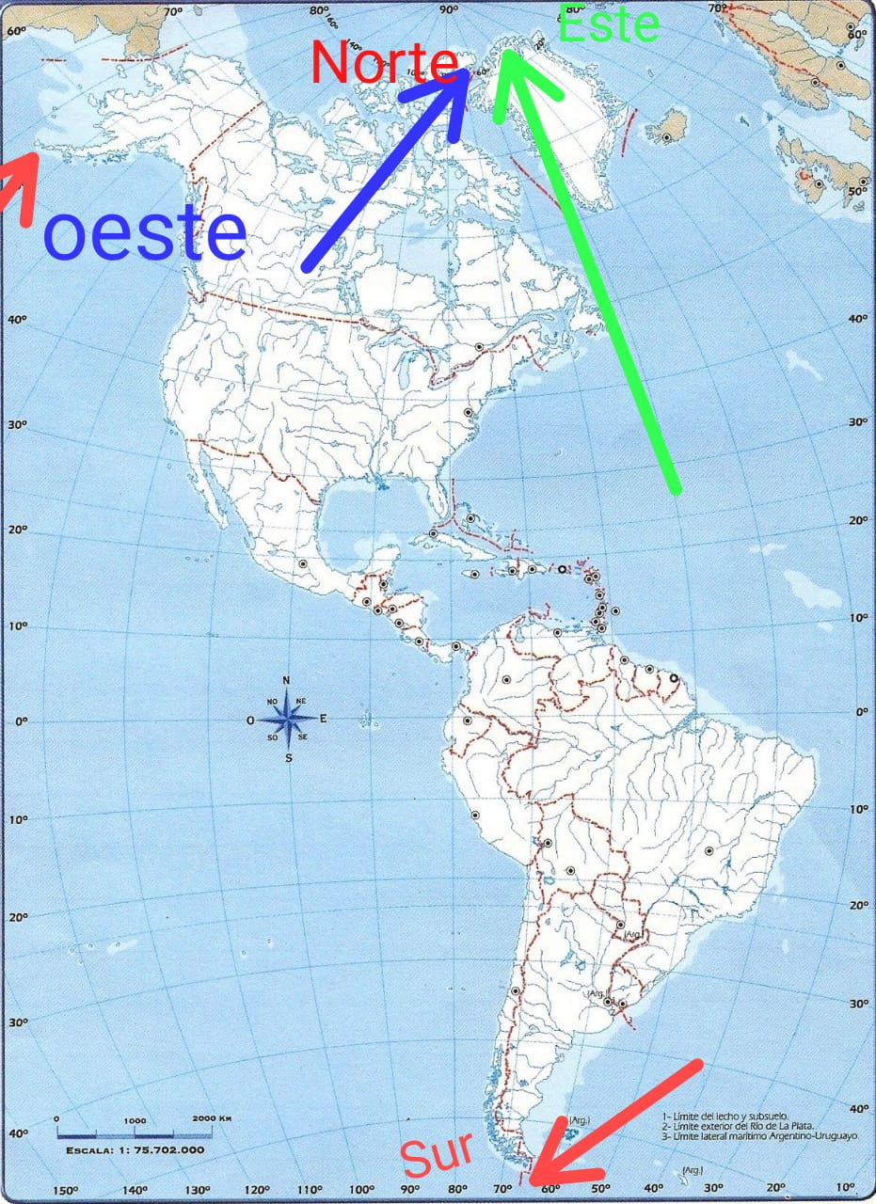

LAS ACTIVIDADES TIENEN TIEMPO DE PRESENTAR HASTA EL DIA VIERNES 11-06-2021
(DEBEN HACERLO POR LA PLATAFORMA ELE)
¡ NO SE OLVIDEN DE PONER NÚMERO DE HOJA Y MOMBRES EN SUS HOJAS)
LAS CONSULTAS PUEDEN HACERLO VIA PLATAFORMA O NUMERO DE CEL 3644-361132

